LAPORAN PRAKTIKUM ALGORITMA
DAN PEMROGRAMAN 1

MODUL 11
Switch-Case


Disusun oleh:
Muhammad Fu'ad Nurhakim
109082500072
S1IF-13-02

Asisten Praktikum
Adithana Dharma Putra
Alfin Ilham Berlianto

PROGRAM STUDI S1 INFORMATIKA
FAKULTAS INFORMATIKA
TELKOM UNIVERSITY PURWOKERTO
2025
LATIHAN KELAS – GUIDED
- Guided 1
Source Code
package main

import "fmt"

func main() {
var jam12, jam24 int
var label string
fmt.Scan(&jam24)
switch {
case jam24 == 0:
jam12 = 12
label = "AM"
case jam24 < 12:
jam12 = jam24
label = "AM"
case jam24 == 12:
jam12 = 12
label = "PM"
case jam24 > 12:
jam12 = jam24 - 12
label = "PM"
}
fmt.Println(jam12, label)
}

Screenshoot program
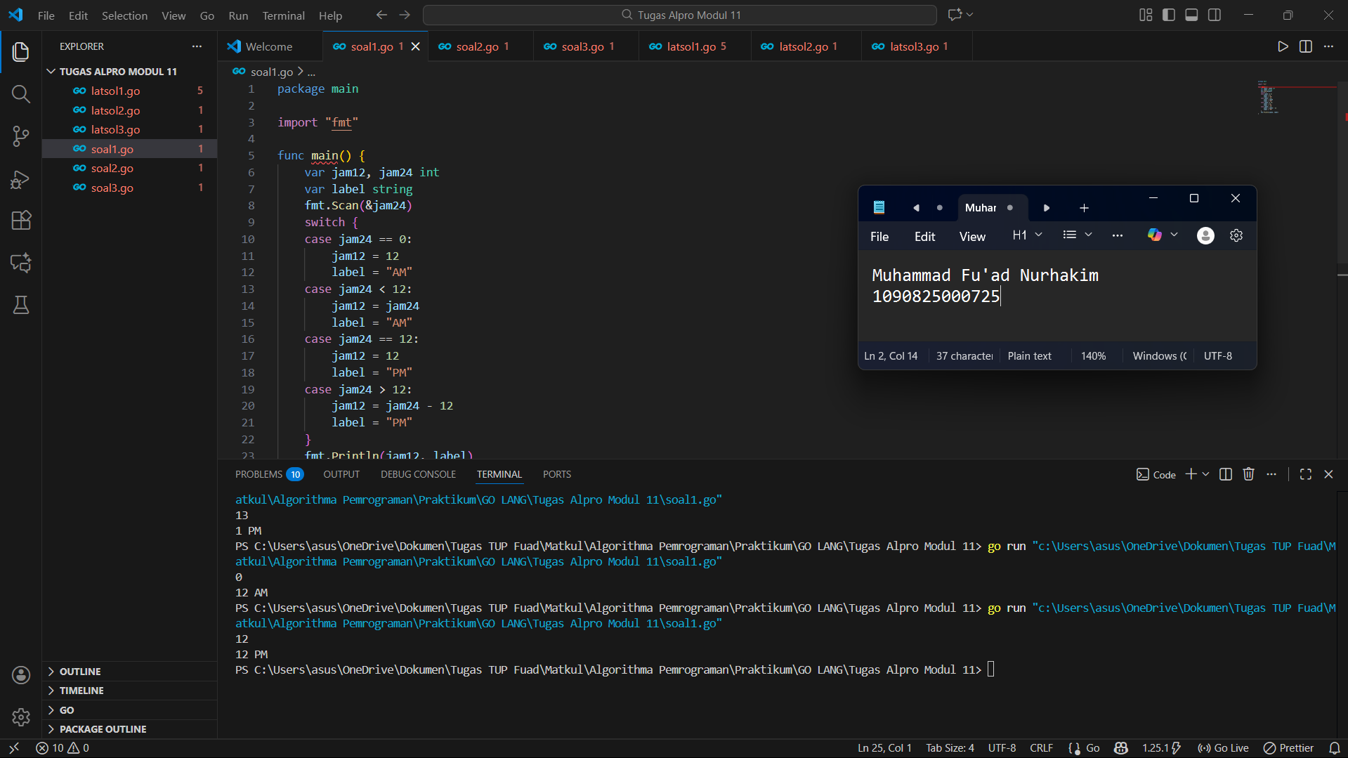

Deskripsi program
Program ini merupakan konverter waktu dari format 24 jam ke format 12 jam yang dilengkapi dengan penanda AM/PM. Program bekerja dengan menerima input berupa angka jam dalam format 24 jam (0-23), kemudian mengonversinya menjadi format 12 jam (1-12) dengan menentukan apakah waktu tersebut termasuk dalam periode AM atau PM. Melalui struktur switch case, program melakukan analisis terhadap empat kondisi berbeda: ketika jam menunjukkan tengah malam (00:00) yang dikonversi menjadi 12 AM, waktu pagi sebelum tengah hari (01:00-11:00) yang tetap sama dengan penanda AM, tepat tengah hari (12:00) yang menjadi 12 PM, dan waktu siang hingga malam (13:00-23:00) yang dikurangi 12 jam dan diberi penanda PM. Hasil konversi kemudian ditampilkan dalam format jam 12 jam diikuti dengan label AM atau PM, memberikan kemudahan bagi pengguna untuk membaca waktu dalam sistem 12 jam yang lebih umum digunakan dalam kehidupan sehari-hari.

- Guided 2
Source Code
package main

import "fmt"

func main() {
var nama_tanaman string
fmt.Scan(&nama_tanaman)
switch nama_tanaman {
case "nepenthes", "drosera":
fmt.Println("Termasuk Tanaman Karnivora.")
fmt.Println("Asli Indonesia.")
case "venus", "sarracenia":
fmt.Println("Termasuk Tanaman Karnivora.")
fmt.Println("Tidak Asli Indonesia.")
default:
fmt.Println("Tidak termasuk Tanaman Karnivora.")
}
}
Screenshoot program
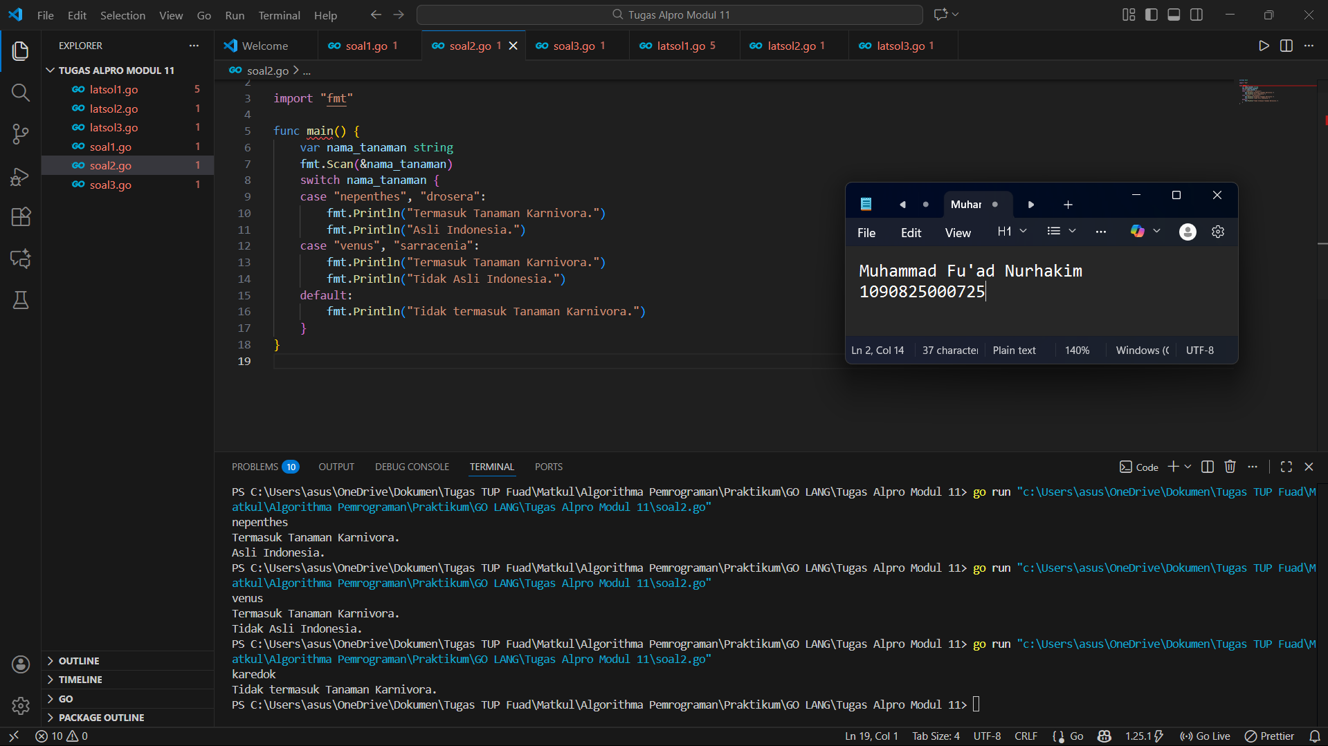
Deskripsi program
Program ini untuk mengidentifikasi tanaman karnivora dan menentukan asal usulnya berdasarkan nama tanaman yang diinputkan. Program bekerja dengan meminta pengguna memasukkan nama tanaman, kemudian menggunakan struktur switch case untuk menganalisis dan mengkategorikan tanaman tersebut. Program mampu mengenali empat jenis tanaman karnivora utama yang dikelompokkan menjadi dua kategori berdasarkan daerah asalnya. Tanaman "nepenthes" dan "drosera" diidentifikasi sebagai tanaman karnivora yang berasal dari Indonesia, sementara "venus" dan "sarracenia" dikenali sebagai tanaman karnivora yang bukan asli Indonesia. Untuk semua nama tanaman lainnya yang tidak termasuk dalam keempat kategori tersebut, program akan memberikan pesan bahwa tanaman tersebut tidak termasuk dalam kategori tanaman karnivora.

- Guided 3
Source Code
package main

import "fmt"

func main() {
var kendaraan string
var durasi int
var tarif int
fmt.Print("Masukkan jenis kendaraan (Motor/Mobil/Truk): ")
fmt.Scan(&kendaraan)
fmt.Print("Masukkan durasi parkir (dalam jam): ")
fmt.Scan(&durasi)
switch {
case kendaraan == "Motor" && durasi >= 1 && durasi <= 2:
tarif = 7000
case kendaraan == "Motor" && durasi > 2:
tarif = 9000
case kendaraan == "Mobil" && durasi >= 1 && durasi <= 2:
tarif = 15000
case kendaraan == "Mobil" && durasi > 2:
tarif = 20000
case kendaraan == "Truk" && durasi >= 1 && durasi <= 2:
tarif = 25000
case kendaraan == "Truk" && durasi > 2:
tarif = 35000
default:
fmt.Println("Jenis kendaraan atau durasi parkir tidak valid")
}
fmt.Printf("Tarif Parkir: Rp %d\n", tarif)
}

Screenshoot program
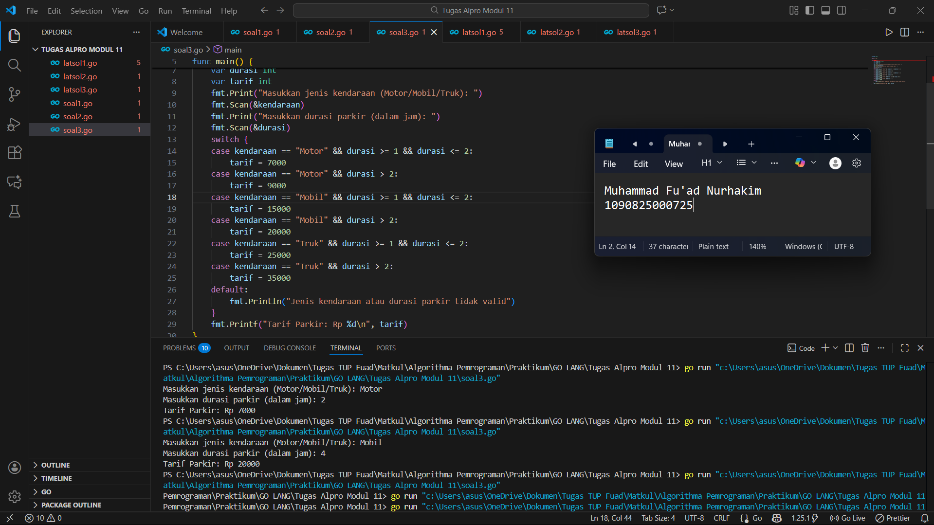

Deskripsi program
Program ini merupakan sistem penghitungan tarif parkir yang dirancang untuk menghitung biaya parkir berdasarkan jenis kendaraan dan lama parkir. Program diawali dengan meminta input dari pengguna berupa jenis kendaraan (Motor, Mobil, atau Truk) dan durasi parkir dalam satuan jam. Setelah data dimasukkan, program akan menganalisis kombinasi antara jenis kendaraan dan durasi parkir melalui serangkaian kondisi dalam statement switch case. Mekanisme perhitungan tarif didasarkan pada dua faktor utama: jenis kendaraan dan durasi parkir. Untuk setiap jenis kendaraan, terdapat dua kategori tarif berdasarkan lama parkir - tarif untuk parkir hingga 2 jam dan tarif untuk parkir lebih dari 2 jam. Sebagai contoh, motor dikenakan tarif Rp 7.000 untuk parkir 1-2 jam dan Rp 9.000 untuk parkir lebih dari 2 jam, sementara truk dikenakan tarif yang lebih tinggi yaitu Rp 25.000 untuk 1-2 jam dan Rp 35.000 untuk parkir lebih dari 2 jam. Program juga dilengkapi dengan penanganan error melalui kondisi default yang akan menampilkan pesan error jika input yang dimasukkan tidak valid, baik karena jenis kendaraan yang tidak dikenali maupun durasi parkir yang tidak sesuai.

TUGAS
- Tugas 1
Source code
package main

import "fmt"

func main() {
var kadar float64
fmt.Print("Masukkan kadar pH: ")
fmt.Scan(&kadar)

switch {
case kadar < 0 || kadar > 14:
fmt.Println("Input tidak valid, rentang pH 0 - 14")
case kadar >= 6.5 && kadar <= 8.6:
fmt.Println("Air Layak Minum")
default:
fmt.Println("Air Tidak Layak Minum")
}
}

Screenshoot program
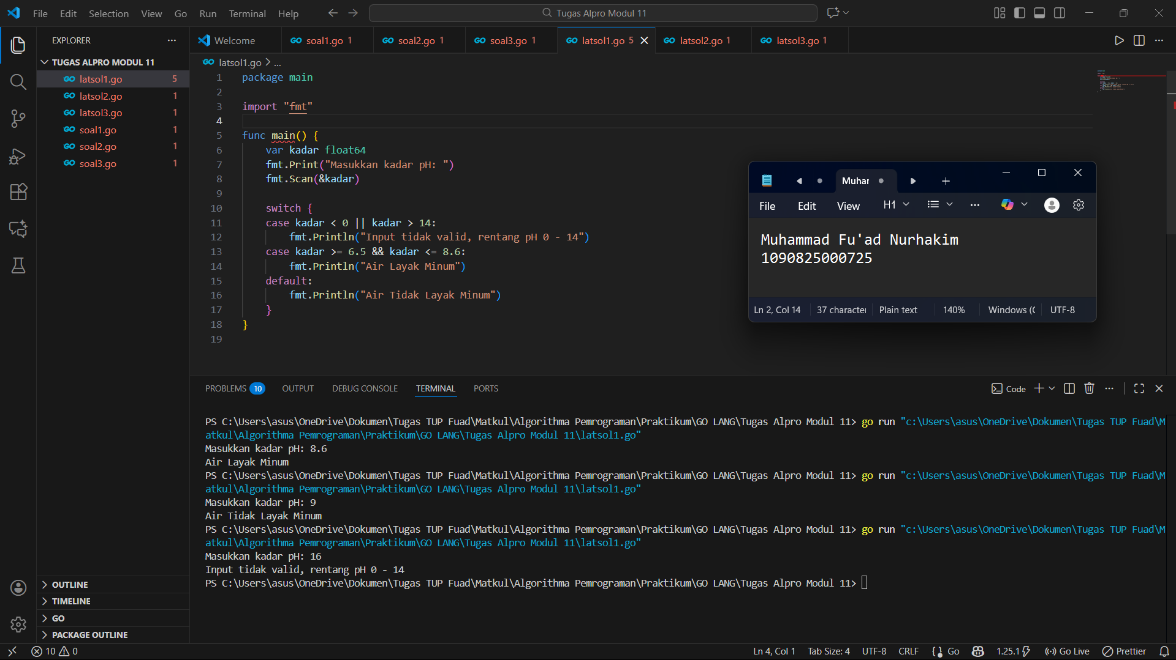

Deskripsi program
Fungsi program ini adalah menganalisis nilai pH air yang dimasukkan oleh pengguna, kemudian menentukan apakah air tersebut memenuhi syarat untuk dikonsumsi atau tidak berdasarkan standar kesehatan yang berlaku. Program dirancang dengan batasan rentang pH 0 hingga 14, dimana nilai pH antara 6.5 hingga 8.5 dianggap sebagai air yang layak minum. Jika nilai pH berada di luar rentang tersebut, program akan memberikan peringatan bahwa air tidak layak konsumsi. Selain itu, program juga memiliki mekanisme validasi input untuk memastikan bahwa nilai pH yang dimasukkan tidak melebihi batas rentang yang ditetapkan (0-14), sehingga dapat mencegah kesalahan analisis akibat input yang tidak valid.

- Tugas 2
Source code
package main

import "fmt"

func main() {
var jenis string
var durasi int

fmt.Print("Masukkan jenis kendaraan : ")
fmt.Scan(&jenis)

fmt.Print("Masukkan durasi parkir : ")
fmt.Scan(&durasi)

if durasi < 1 {
durasi = 1
}

var tarif int

switch jenis {
case "motor":
tarif = 2000
case "mobil":
tarif = 5000
case "truk":
tarif = 8000
default:
fmt.Println("Jenis kendaraan tidak valid")
return
}

total := tarif * durasi
fmt.Printf("Rp %d\n", total)
}

Screenshoot program
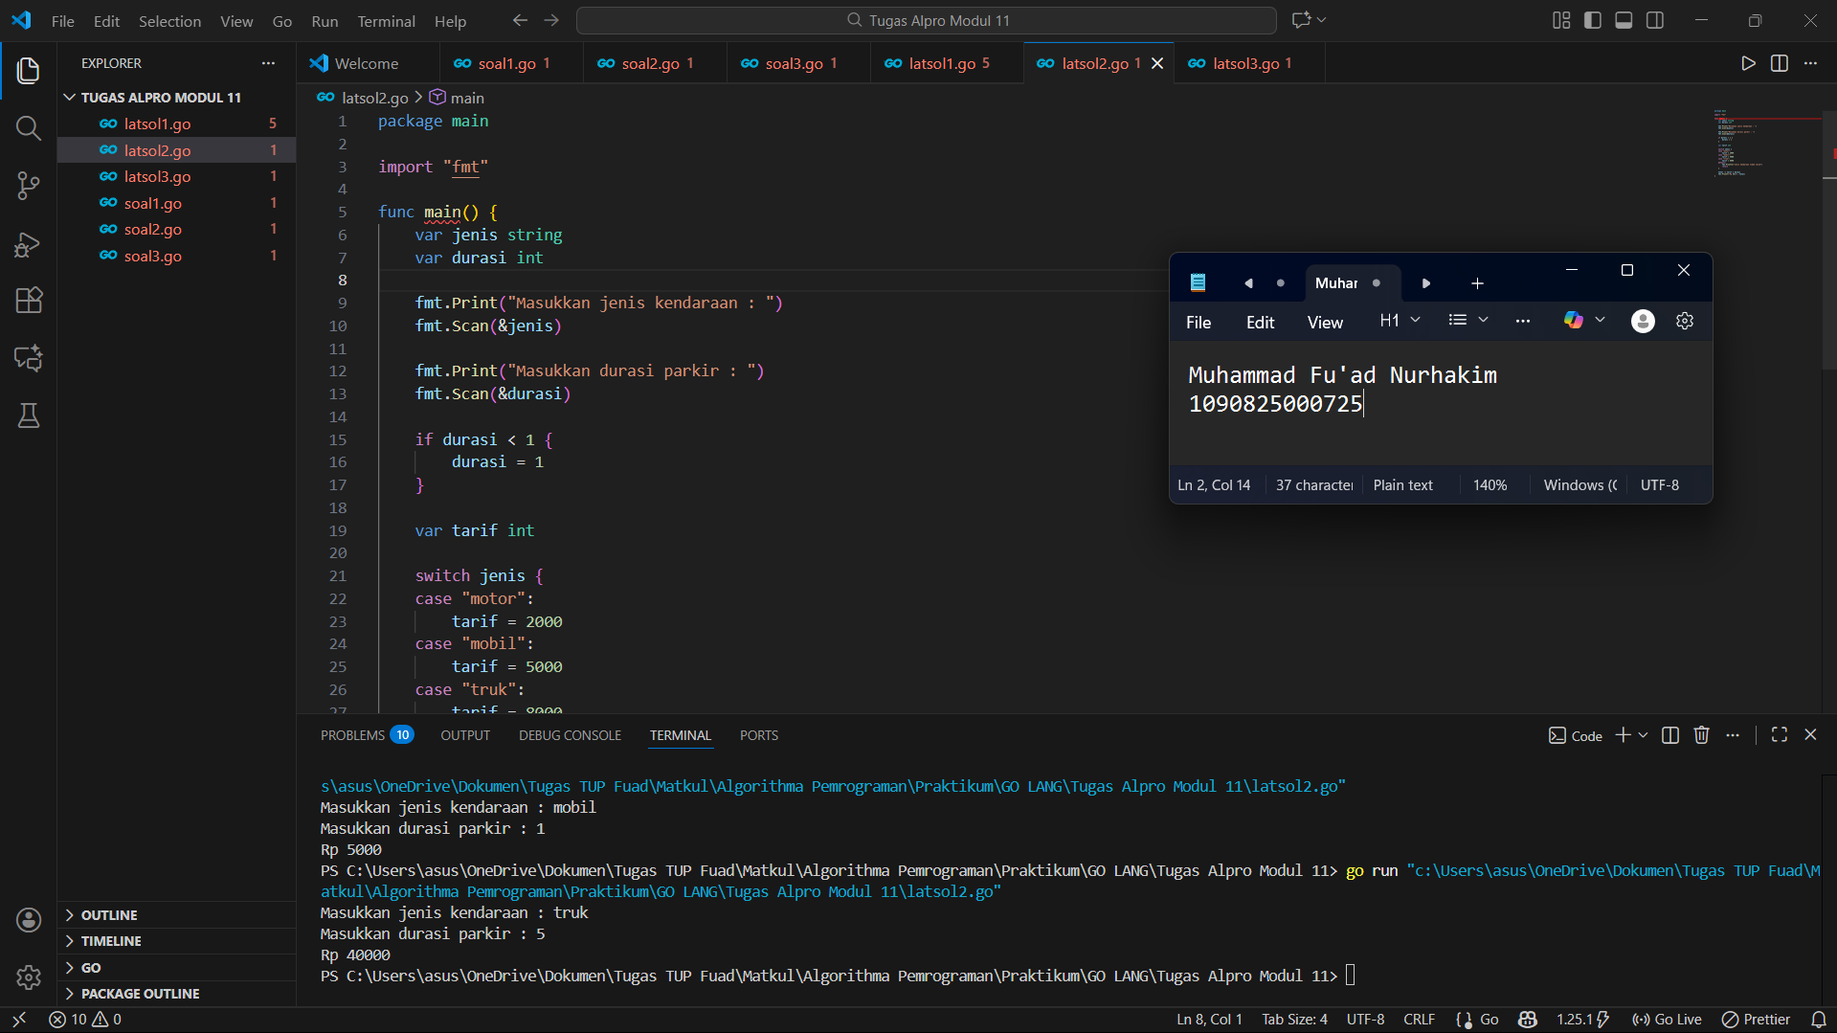
Deskripsi program
Program ini merupakan sistem penghitungan tarif parkir untuk menghitung biaya parkir berdasarkan jenis kendaraan dan lama parkir. Program dimulai dengan meminta input dari pengguna berupa jenis kendaraan (motor, mobil, atau truk) dan durasi parkir dalam jam. Program kemudian melakukan validasi terhadap durasi parker, jika durasi kurang dari 1 jam, secara otomatis dianggap sebagai 1 jam sesuai ketentuan parkir. Selanjutnya, program menggunakan statement switch case untuk menentukan tarif per jam yang sesuai: Rp 2.000 untuk motor, Rp 5.000 untuk mobil, dan Rp 8.000 untuk truk. Setelah tarif per jam ditentukan, program melakukan perhitungan sederhana dengan mengalikan tarif per jam dengan durasi parkir, kemudian menampilkan total biaya parkir yang harus dibayarkan.

- Tugas 3
Source code
package main

import "fmt"

func main() {
var angka int
fmt.Scan(&angka)

switch {
case angka%10 == 0:
fmt.Printf("Kategori: Bilangan Kelipatan 10\nHasil pembagian antara %d / 10 = %d\n", angka, angka/10)
case angka%5 == 0 && angka > 5:
fmt.Printf("Kategori: Bilangan Kelipatan 5\nHasil kuadrat dari %d ^2 = %d\n", angka, angka*angka)
case angka%2 == 0:
fmt.Printf("Kategori: Bilangan Genap\nHasil perkalian dengan bilangan berikutnya %d * %d = %d\n", angka, angka+1, angka*(angka+1))
default:
fmt.Printf("Kategori: Bilangan Ganjil\nHasil penjumlahan dengan bilangan berikutnya %d + %d = %d\n", angka, angka+1, angka+(angka+1))
}
}

Screenshoot program
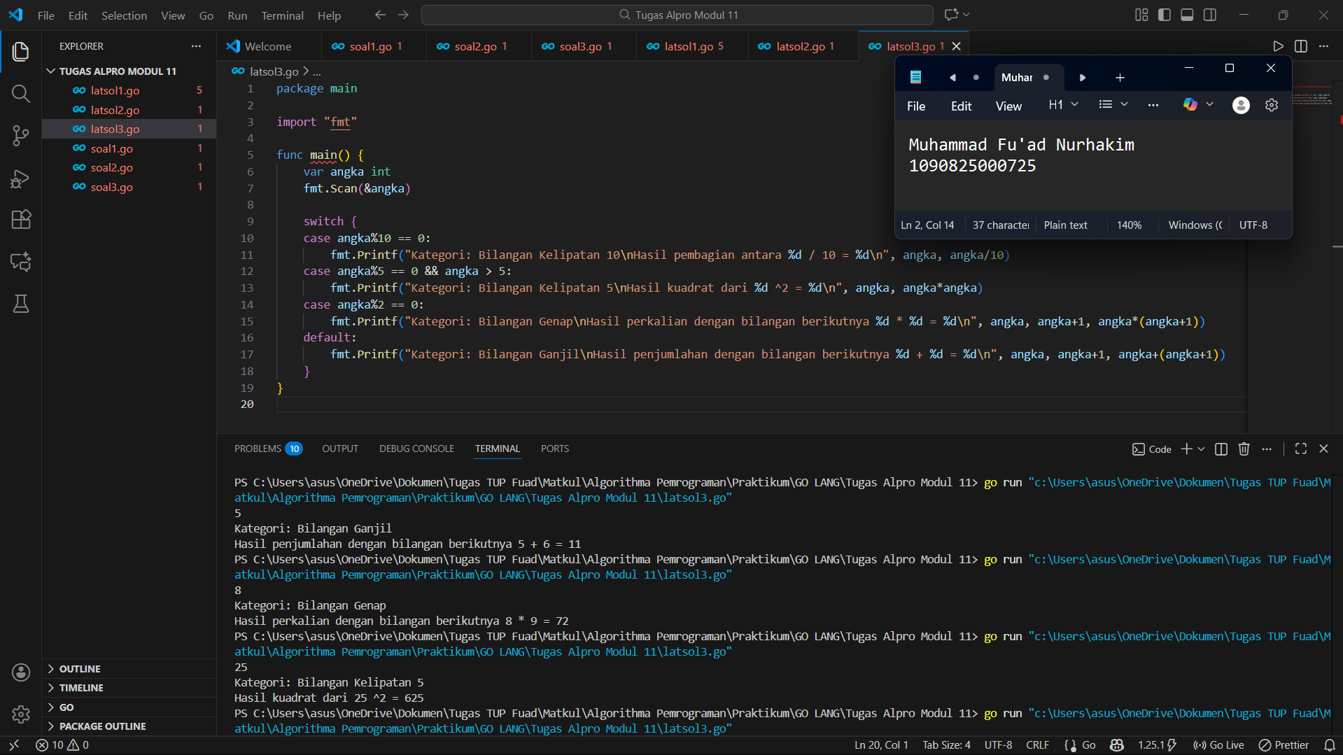

Deskripsi program
Program ini bertujuan untuk mengidentifikasi kategori bilangan bulat dan melakukan operasi matematika sesuai dengan karakteristik bilangan tersebut. Program bekerja dengan menerima input berupa bilangan bulat dari pengguna, kemudian menganalisis bilangan tersebut melalui serangkaian pengecekan kondisi menggunakan struktur switch case. Urutan pengecekan dimulai dari kategori paling spesifik, yaitu bilangan kelipatan 10, kemudian kelipatan 5 dengan syarat bilangan harus lebih besar dari 5, dilanjutkan dengan bilangan genap, dan terakhir bilangan ganjil sebagai kategori default. untuk kelipatan 10, program melakukan operasi pembagian dengan 10, untuk kelipatan 5 program menghitung kuadrat dari bilangan tersebut, untuk bilangan genap program mengalikan bilangan dengan bilangan berikutnya, sedangkan untuk bilangan ganjil program menjumlahkan bilangan dengan bilangan berikutnya. Hasil dari operasi matematika ini kemudian ditampilkan sebagai output.

